Конспект занятия по художественно-
эстетическому развитию
«Нарисуем лето»

Подготовила: Груздева О.И.
Программные задачи:
Закреплять умения рисовать простейшие предметы и явления
действительности. Используя прямые, округлые, наклонные, длинные,
короткие линии.
Выявлять знания основных цветов и оттенков как средство передачи
переменного признака и эмоционально – нравственной характеристики
образа.
Закреплять умение пользоваться краской, кисточкой, салфеткой, подставкой
под кисточку, прополаскивать кисточку в стакане с водой, обсушивать об
салфетку.
Продолжать воспитывать интерес к рисованию, любовь к прекрасному.
Предварительная работа: рассматривание картин с изображением лета, наблюдения на прогулке за явлениями природы летом; рисование прямых, округлых, длинных, коротких линий; закрашивание контуров цветными карандашами и красками.
Методические приемы: показ образца, сюрпризный момент, прослушивание музыкального произведения П. Чайковский «Вальс цветов».
Методическое обеспечение: картина с изображением лета, бумага размером ½ альбомного листа, гуашь, кисть, салфетка.

Ход занятия:
Мы картиночки покажем
И про каждую расскажем.
Солнце, небо, ветерок
Дождик, дерево, цветок.
Травка, бабочка и одуванчик.
Птичка, роза, яркий сарафанчик.
Говорите, дети, это
Всё зовётся словом «Лето».

-Ребятки, вы знаете, кто к вам сегодня пришел в гости?
Я люблю купаться в краске.
Совершенно без опаски
С головою окунаюсь,
А потом, не вытираюсь,
По бумажному листу
Или тканому холсту
Влево, вправо, вверх и вниз
Я гуляю. Кто я? (Кисточка).
Правильно, это кисточка, но не простая, а волшебная. Она умеет очень красиво рисовать.

А ваши кисточки умеют рисовать? Сейчас мы это проверим.
Моя кисточка окунулась в краску. Какую? Правильно, зеленую. Что можно нарисовать зеленой краской? Конечно, траву. Вот моя волшебная кисточка рисует траву (короткие вертикальные линии). А сейчас ваши кисточки
нарисуют точно такую же траву (дети самостоятельно рисуют).
- После рисования зеленой краской кисточка испачкалась. Что нужно
сделать? (Ополоснуть, просушить).
- Помогите своим кисточкам, молодцы (дети кладут кисточки на
подставку).
Физ. минутка:
Солнышко
Вот как солнышко встает (медленно поднимаем руки вверх) выше, выше, выше
К ночи солнышко зайдет (медленно опускаем руки) ниже, ниже, ниже.
Хорошо-хорошо солнышку живётся, (делаем ручками фонарики)
И нам вместе с солнышком весело живётся (хлопаем в ладоши)
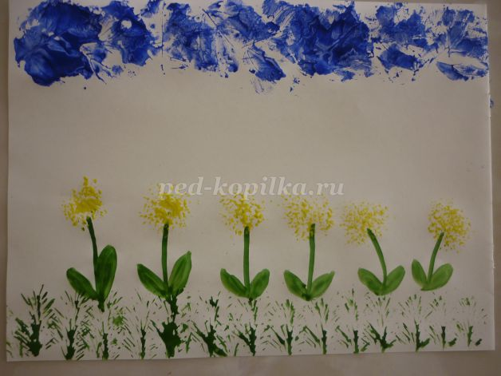
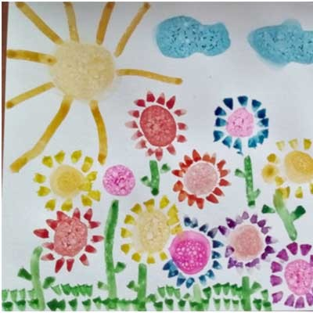
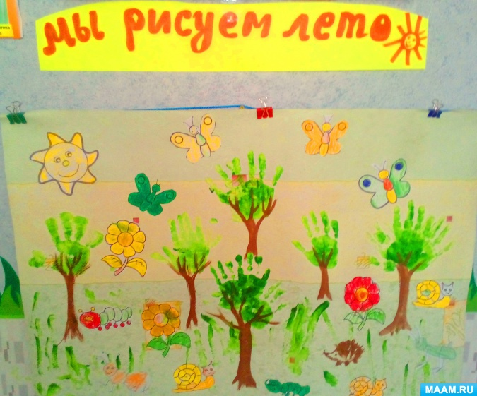
- Какая краска ещё есть у вас на столе? Правильно, красная.
- Что можно нарисовать красной краской? Ягодки, цветы (показ воспитателя рисования круглыми линиями).
- Цветы рисуем прима киванием кисточки.
- А сейчас ваши кисточки будут рисовать цветы и ягоды (молодцы).
- А ещё есть голубая краска. Нарисуем голубое небо прямыми
длинными линиями наверху листочка. Рисуем, не отрывая кисточку от листа,
слева направо. Моя кисточка нарисовала голубое небо, промылась в
стаканчике и просушилась об салфетку.
- Сейчас вы нарисуете своими кисточками, красивое голубое небо, молодцы.
Вы уже умеете сами рисовать и мыть свои кисточки, молодцы. Погуляла
кисточка волшебная по краскам и устала. Давайте положим ее отдыхать на
подставку.
Самоанализ.
Вы все умнички! Очень красиво нарисовали лето! Чей рисунок понравился больше всего? Почему?
Если вам понравилось занятие, и вам было не сложно рисовать, то положите в тарелочку солнышко. А если было трудно и неинтересно- тучку.

